anti-mCherry-beads for Immunoprecipitation
- 产品规格
货号：KTSM1331
规格：500μL（20次，50% nanobody coated Agarose suspension）
保存条件：4℃（禁止冻存）
保质期：6个月
- 产品说明
mCherry是一种被广泛用于生物技术作为示踪剂的红色荧光染料，包括分子的标记和细胞组分的定位等。在质谱分析、酶活性测定等生化分析手段中，与mCherry融合的蛋白及其互作因子可以通过与anti-mCherry-antibody结合从而达到快速高效分开的目的。本产品是一种共价偶联羊驼单分子纳米抗体anti-mCherry-Nb的琼脂糖珠，适用于组织或细胞中与mCherry融合的蛋白的免疫共沉淀实验。
- 产品属性
珠子尺寸：∽40μm（7.5%交联琼脂糖珠）
储存溶液：20%乙醇
结合能力：10μL anti-mCherry-beads可结合30 μg 以上mCherry蛋白。
- 推荐使用溶液
Buffer Composition
Lysis buffer（CoIP） | 10mM Tris-HCl pH7.5;150mM NaCl;0.5mM EDTA;0.5% NP-40
RIPA buffer | 10mM Tris-HCl pH7.5;150mM NaCl;0.5mME DTA;0.1%SDS;1% Triton X-100;1% Deoxycholate
Dilution/Wash buffer | 10mM Tris-HCl pH7.5;150mM NaCl;0.5mM EDTA;
2×SDS loading buffer | 120mM Tris-HCl pH6.8;20% glycerol;4%SDS,0.04% Bromophenol blue;10% β-mercaptoehanol
- 产品说明
1、收集细胞：
对于一个免疫共沉淀实验，推荐使用10⁶∽10⁷个表达mCherry融合蛋白的哺乳动物细胞。吸出细胞培养液，加入1mL预冷的PBS于细胞中并小心刮下细胞，之后将细胞转入预冷的离心管中，4℃、500g离心3分钟，弃上清液。
用预冷的PBS轻轻重悬细胞，4℃、500g离心3分钟，弃上清液。重复上述步骤一次。
2、裂解细胞
⑴ 用200μL预冷的Lysis buffer重悬细胞。
注：在Lysis buffer中加入蛋白酶抑制剂Mix和PMSF 至终浓度为1mM。
对于核蛋白可选做：加入1mg/mL DNase、2.5mM MgCl₂、蛋白酶抑制剂Mix 及PMSF到RIPA裂解液中至终浓度为1mM。
⑵ 将离心管放在冰上30分钟，每隔10分钟重悬细胞一次。
⑶ 4℃、16000g离心10分钟，将上清液转移到一个新的预冷离心管中，加入300μL dilution buffer，弃沉淀。
注：此步骤获得的细胞溶解物可置于-80℃下长期保存。
可选做：在稀释液中加入1mM PMSF和蛋白酶抑制剂Mix。
3、平衡beads：旋涡anti-mCherry-beads，吸取25μL至预冷的500μL dilution buffer中，4℃、1200g离心2分钟，去掉上清，重复两次。
4、结合蛋白
⑴ 将步骤2获得的细胞蛋白提取液加入到平衡后的anti-mCherry-beads中（如有需要，可留取50μL细胞蛋白提取液用于免疫印迹分析）。在4℃环境中上下颠倒孵育1小时。
⑵ 4℃、1200g离心2分钟，弃上清。
5、洗anti-mCherry-beads：加入500μL预冷的溶解液重悬anti-mCherry-beads，4℃、1200g离心2分钟，去掉上清，重复两次。
可选做：在第二次清洗中将盐浓度提高至500mM。
6、洗脱结合蛋白
⑴ 加入100μL SDS loading buffer 重悬anti-mCherry-beads。
⑵ 将anti-mCherry-beads在沸水浴中加热10分钟，使免疫复合物分离出来。4℃、1200g离心2分钟，取上清进行SDS-PAGE电泳分析。
⑶ 可替代步骤⑴和⑵：加入50μL 0.2M，pH2.5的甘氨酸重悬anti-mCherry-beads，保持混匀状态孵育30s，4℃、1200g离心2分钟。将上清转移至新的离心管中，加入5μL 1M pH 10.4的Tris-base中和甘氨酸。可重复此步骤以增加洗脱效率。
- 实验结果示例

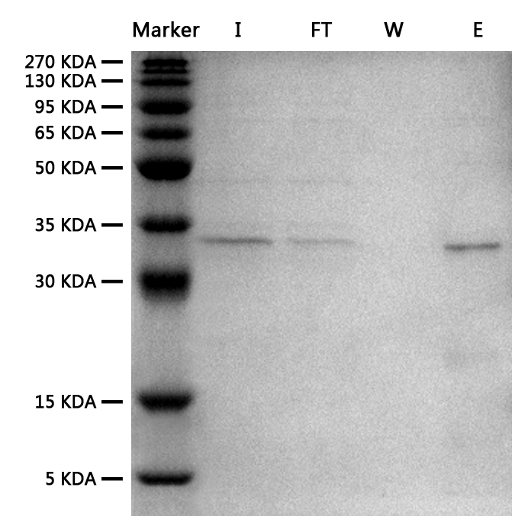
Immunoprecipitations of mCherry:

Total extract from E.coli BL21(DE3) expression mCherry. Input (I),Flow though (FT) fraction,Wash (W) fraction and Elution (E) fraction。

声明：本产品仅供科学研究使用，不能用于人、动物的医疗或诊断程序，不能使用本产品作为食品、化妆品或家庭用品等。

